ЕЛДІ МЕКЕНДЕРДІ КӨГАЛДАНДЫРУ

Дәріс 10

ТРОТУАРЛАРДЫҢ ЖИЕКТЕРІНЕ АРНАЙЫ БӨЛІНГЕН ЖАСЫЛ ЖОЛАҚТАРҒА АҒАШ ОТЫРҒЫЗУ.

Ағаш отырғызудың тесік әдісінің бірқатар кемшіліктері бар. Ең алдымен, шұңқырлардың шектеулі болуына байланысты оларға отырғызылған ағаштардың өсуі қиынға соғады. Шұңқырлардағы топырақ үнемі қопсытылып, қара будың астында сақталуы керек, бұл шөп жамылғысының өсуіне немесе гүл отырғызуға жол бермейді, бұл көшенің жасыл дизайнына әр түрлі әсер етуі мүмкін.
Сонымен қатар, тесіктер арасындағы тротуар жолағы қозғалыс үшін аз пайдаланылады, сонымен бірге тротуардың негізгі бөлігі сияқты жабу үшін бірдей материал қажет, яғни салыстырмалы түрде қымбат.
Сондықтан, тротуарлардың ені рұқсат етілген жерде ағаштарды тротуар мен жолдың арасында арнайы бөлінген жасыл жолаққа отырғызу керек, онда ағаштардан басқа бұталарды отырғызуға, көгалдар жасауға немесе гүлзарлар ұйымдастыруға болады. Көлік қозғалысы қарқынды көшелерде осындай жасыл жолақтың болуы жаяу жүргіншілердің көше арқылы өтуін осы мақсат үшін белгіленген жерлерде ғана шектейді. Жасыл жолақты орнату сонымен қатар ағаштардың өсу жағдайларын жақсартады, арзанырақ және жұмыс кезінде ағаштарға арналған жеке тесіктері бар тротуар жамылғысының сол жолағындағы құрылғымен салыстырғанда әлдеқайда қымбат емес және тесік әдісіне қарағанда әлдеқайда жақсы сәндік дизайн жасауға мүмкіндік береді. Жасыл жолақтарға отырғызу үшін тесіктерге отырғызғаннан гөрі ағаштардың кең ассортименті қолданылады.
Тротуарларда жасыл жолақтарды барлық көшелерде, әсіресе көлік жолдарында ұсынуға болады. Тротуарларда жасыл жолақтарды жасау мүмкіндігі үшін аулаларға кіретін жолдар бір-бірінен 12-14 м жақын орналаспауы керек, сондықтан кіреберістер арасындағы жасыл жолақтың әр бөлігінде олардың арасында 5-6 м қашықтықта кемінде 3 ағаш орналастырылуы мүмкін. Көшенің алдыңғы жағында 16 м-ден аз орналасқан үйлердегі аз қабатты үйлерді салу кезінде бұл шартты сақтау әрдайым мүмкін емес, ал мұндай жағдайларда қону әдісі орынды болуы мүмкін.
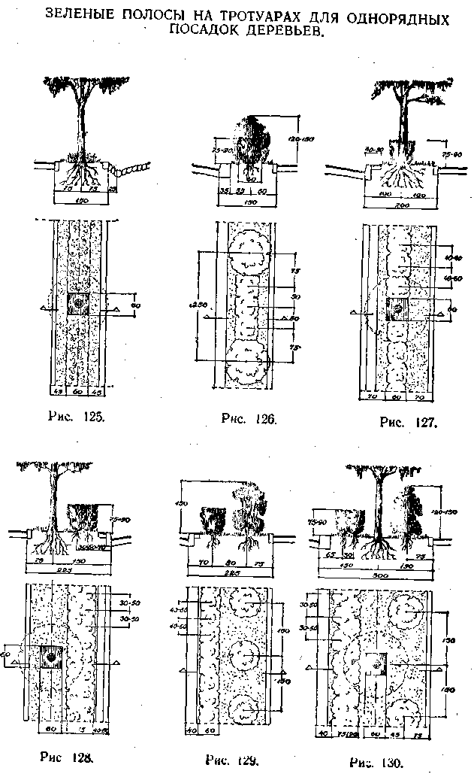
Жол бөлігі мен тротуар арасындағы жасыл жолақтың минималды ені-ені 1,5 м, іс жүзінде ол көбінесе 1,25-ке дейін, тіпті 1,0 м-ге дейін азаяды (бұл, әрине, қажет емес), өйткені көшелердің көлденең профильдерінің сызбаларында оның қоршауларының ені әдетте жолақтың еніне қосылады.
Сондықтан жол бөлігі мен тротуар арасындағы жасыл жолақтың жалпы ені кемінде 2,0 м болуы керек.
Ені 1,5 м жолақта сіз тар шеңберлі ағаштардың бір қатарын отырғыза аласыз, ал олардың арасындағы кеңістікте көгалдар отырғыза аласыз немесе көпжылдықтардың рабаткаларын ұйымдастыра аласыз (күріш. 125). Мұндай жолақта көше ені шамалы болса, бір—бірінен 2,5-3,0 м қашықтықта төмен әдемі гүлдейтін бұталарды (спирея, ырғай, скумпия, чубушник және т.б.) отырғызуға болады, ал олардың арасында кесілген бұтаның 1-2 қатарынан жолақ (сурет. 126). Ағаш діңдерінде, әсіресе қуаң аудандарда,көлемі 0,6х0,6—дан 0,75x0, 75 м-ге дейін немесе діңінің диаметріне қарай диаметрі 0,60-0,75 м дөңгелек алаңдарды шөп жамылғысы ағаштардан ылғал алмайтындай етіп қара будың астында қалдыру керек. Олардың сыртқы түрін жақсарту үшін бұл жерлерді 3-5 см қабаты бар қиыршық таспен немесе жеңіл құммен себуге болады (бұл топырақты қопсыту кезінде кейбір қолайсыздықтар тудырады).
Автокөліктің реттелуіне ыңғайлы болу үшін тротуардың жиегімен жүретін жасыл жолақты ені 0,4—0,5 м жолақпен бөлу ұсынылады, егер жолдың шетінде кең борт (ені 0,35 м) орнатылса, онда жасыл жолақ оған жақын орналасуы мүмкін.
Кейбір жағдайларда жолдан жасыл жолақтың шегіну енін 0,75 немесе 1,5 м-ге тең етіп жобалаған жөн (жаяу жүргіншілер немесе велосипедшілер үшін). Кейде жасыл жолақ тротуардың ортасында орналасуы мүмкін (сурет. 131).
Көлік қозғалысы қарқынды көшелерде жаяу жүргіншілерді шаңнан қорғау үшін жүріс бөлігі жағынан бір немесе екі бұта (хеджирлеу) жолағын жасау жиі талап етіледі),
Ағаштардың бір қатарын отырғызу және жасыл жолақтың бір жағында кесілген бұтадан хеджирлеуді орнату үшін (әдетте бұл жолдың жағында жасалады) жасыл жолақтың ені 2,25 — 2,50 м болуы керек (сурет. 128), ал бұтаның екі жолағын орналастырған кезде-3,0 м (сурет. 130).
Ені 2 м жасыл жолақта сіз ағаштармен бір қатарға бұта отырғыза аласыз (күріш. 127). Сонымен қатар, бұтаның жолағында бұл жағдайда бұталар олардың өсуіне кедергі келтірмеуі үшін ағаш бұтақтарынан 30-40 см қашықтықта үзілістер жасалады.
Қырқылған бұтаның жолағы көлік жүретін бөліктің шетінен кемінде 0,40 м (қалыпты - 0,50 м) қашықтықта, автомашиналардың дөңгелектері мен есіктері бұтаға тиіп кетпеуі үшін орналастырылуы тиіс. Бұтаның жолағы тротуарға жақын орналасуы мүмкін.
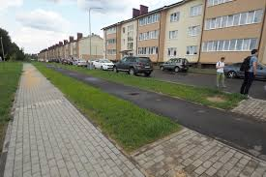 | 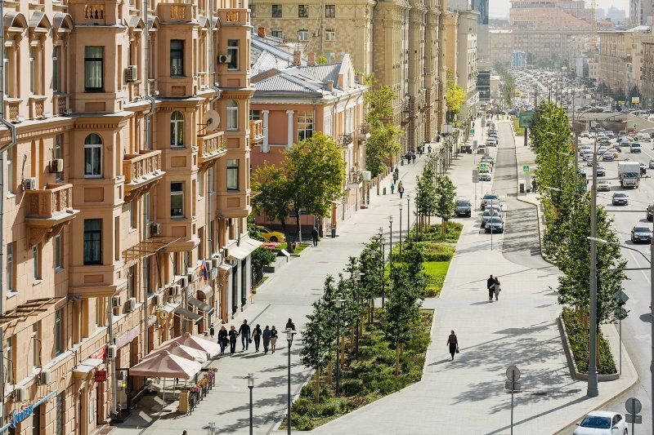
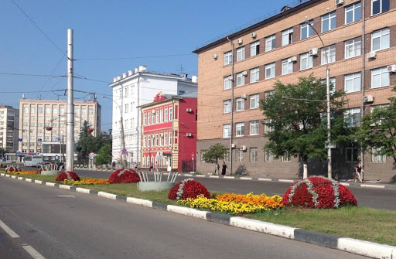
Сур. 131. Тротуардың ортасында жасыл жолақтың орналасуының мысалы.
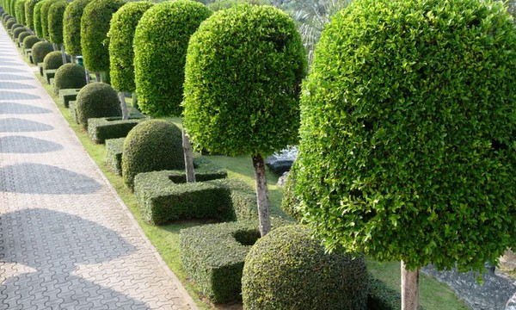
Сур. 132. Жасыл жолаққа кесілген бұталардан бөлек боскеттерді орналастыру мысалы

Осы түсініктерге сүйене отырып, бұтаның көшеттерін көшеттің жүру бөлігінің шетінен кемінде 0,6—0,7 м (ал жекелеген жағдайларда 0,8 м) және тротуардың шетінен кемінде 0,3 — 0,4 м қашықтықта орналастыру керек.
Бұта ені 3 және екі жағында орналасқан кезде (мысалы, суретте көрсетілгендей). 130) жаяужолдың жанына еркін өсетін бұталарды (қырқусыз, ал жүру бөлігі жағынан қырқылған) орналастыру ұсынылады.
- Сур. 132 ағаштар арасында кесілген бұталардан (котонейстерден) жасыл жолаққа орналастырудың қызықты әдісі ұсынылған.
Хеджирлеудегі бұталардың көшеттері арасындағы мұндай қашықтық ұсынылады (кесілмеген):
Кесілген хеджирлердің есептелген ені осы кестеде келтірілген өлшемдермен салыстырғанда 30-50 см, ал биіктігі Берілген өлшемдерге байланысты 40-70 см немесе одан да көп азаяды.
Көшелерді көгалдандыруда кәдімгі биіктіктегі (75-90 см) және одан жоғары (1,0 — 1,5 м) кесілген хеджирлерді орнату үшін негізінен орташа бұталар қолданылады: привет, қарапайым ырғай және татар, ергежейлі қарағана, қарапайым және жылтыр котонейстер, күміс сорғыш, орташа спирея және ван Гутта, ал биік бұталардан-сирень, аморф және сары акация.
Хеджирлеу үшін ұсынылған басқа биік бұталар долана, грабинник, ирга, татар үйеңкі, свидина ашық жасыл жерлерде, негізінен биіктігі 1,5—1,8 м және одан жоғары кесілген хеджирлеуді жасау үшін кең бульварлардың қоршауында қолданылады. Сол мақсатта қазірдің өзінде аталғандар қолданылады: привет, сирень, аморф және сары акация.
Төмен өсетін бұталар-дала қарағаны, Сығылған котонейстер, жапондық спирея, жапондық айва және т. б. — биіктігі 50-75 см хеджирлеу үшін қолданылады.
Көшедегі екпелерде кесілген хеджирлердің ені әдетте 60-75 см, сирек — 90 см қабылданады. көшелердегі жасыл жолақтардың ені шектеулі болған кезде хеджирлеуді кеңірек ету мүмкін емес. Бульварлардың қоршауында хеджирлеу биіктігі 1,20—1,80 м — ге дейін өскен кезде олардың ені сәйкесінше 0,90-1,20 м-ге дейін артады (сурет. 167).
Ені 60 см кесілген хеджирлеу, әдетте, бір қатарға отырғызылған орташа бұталардан, көшеттер арасындағы қашықтық 40-60 см құрайды (сурет. 127 және 129).
Ені 75-90 см болатын хеджирлеуді орнату үшін көшеттер әдетте қатарларда 30-50 см қашықтықта және қатарлар арасында 30-40 см қашықтықта екі қатарға орналастырылады (сурет. 128 и.130).
Ені 1,20 м хеджирлеуде көшеттер 3-4 қатарға орналастырылған.
Жасыл жолақтарға еркін отырғызу үшін негізінен биіктігі 2 м-ден аспайтын әдемі гүлдейтін төмен өсетін және орташа бұталарды қолдану керек: әр түрлі спипейлер, бұталы раушандар, қарлы жидектер, Лемоин және кішкентай жапырақты жасмин, Альберт ырғайы және т.б. түрлері, Тунберг бөріқарақат, котонестер, күміс сорғыш, привет, тамарикс, сондай-ақ сирень мен скумпия.
Жасыл жолақтың шекаралары бойынша қоршаулар кірпіштен немесе бетон тастардан жасалады. Сондай-ақ, керамикалық немесе бетон плиткаларынан жасалған қоршаулар ұсынылады. Тротуарлардағы жасыл жолақтарға арналған мұндай қоршаулар, мысалы, Киевте қолданылады (сурет. 133).
Сур. 133. Жасыл жолақтағы гүлді рабатка құрылғысының мысалы
Қоршаулардың жоғарғы жағын тротуардың деңгейінен 8-10 см жоғары көтерген дұрыс, сондықтан жасыл жолақ анық қабылданады және аз тапталады.
Көгалдандыру тәжірибесі тротуарлардың шеттерінде жасыл жолақтарға ағаш отырғызу арқылы көшелерді көгалдандырудың көптеген жақсы мысалдарын ұсынады.
Осындай мысалдардың бірі — Киевтің басты көшесі-Хрешчатикті көгалдандыру, оның дамуы фашистік басқыншылар тарапынан қатты бұзылды.
Бұл көше қалпына келтірілген кезде оның көлденең профилі толығымен қайта құрылды, ал көшенің ені 35-45-тен 52 м-ге дейін ұлғайтылды (сурет. 134).
Тротуарлардың жиектерінде жүру бөлігінің ернеуінен 1,5 м қашықтықта көше арқылы өтетін жерлерде және фонарьлар орнатылған жерлерде үзілетін ені 1,5—1,2 м жасыл жолақтарға ағаш отырғызуға болады.
Мұндай екпелерде негізінен Линден жылқы каштанымен және тау күлімен ауысады. Басында ағаштарды бір-бірінен 3 м қашықтықта отырғызуға болады, болашақта олардың тәждері жабылған кезде екпелер бір ағаш арқылы сирек болады.
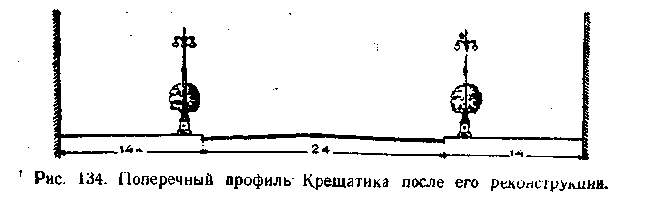
Ағаштар арасындағы жасыл жолақтарда көбінесе канналар, пеларгониялар, алтын пиретрум, алиссум және басқа да сәндік жапырақты және гүлді дақылдар отырғызылған рабатки орналастырылған.
Украина КСР — нің шағын қалаларында Жасыл жолақтарға ағаш отырғызудың әртүрлі әдістерін суреттеу үшін Донбасс-Ворошиловск және Лисичанск қалаларын көгалдандыру тәжірибесінен мысалдар келтірілген, онда жолақтардың ені 2-ден 5 м-ге дейін. 139—141.
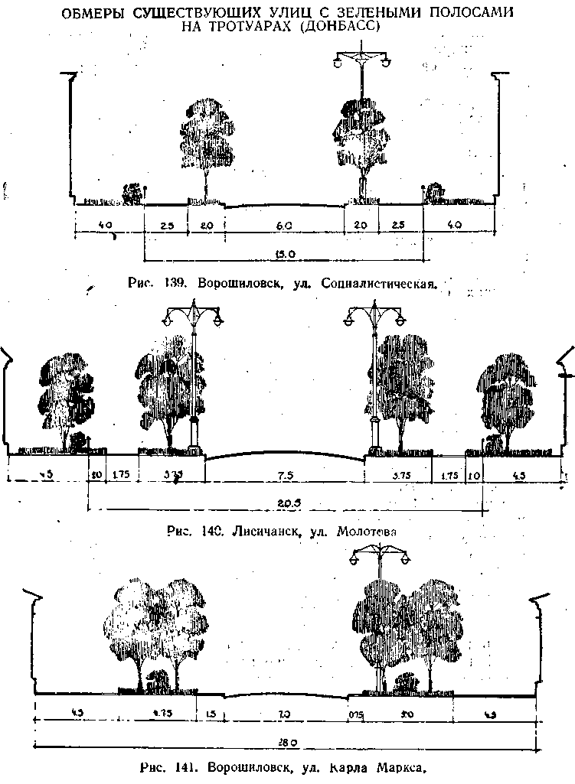
Екі қатарлы ағаш отырғызатын жасыл жолақтарды орнату көбінесе құрылысты Шу мен шаңнан жақсы оқшаулау үшін қолданылады. Мұндай жолаққа кең шеңберлі ағаштардың екі қатарын және шеттерінде бұталардың екі қатарын отырғызған кезде оның қалыпты ені 7,5 — тен 9,0 м-ге дейін (сурет. 145—146). Олардың арасында тар және сирек кездесетін ағаш тәждерімен еркін өсетін бұталар тобын отырғызу ұсынылады (күріш. 146).
Екі қатарлы ағаштары бар жасыл жолақтың енін тар тәжі бар ағаштар тақтайша түрінде орналастырылған кезде 6 м-ге дейін азайтуға болады (сурет. 142, 143), ал жолақтың жиектерінде бұталар болмаған кезде-тіпті 5 м дейін.
144-суретте пирамида тәрізді ағаштармен кезектесіп кесілген төрт ағаштан (Линден немесе күл үйеңкі) жасыл жолаққа орналастыру әдісі көрсетілген.
Екі қатарлы екпелермен, әсіресе тақтайша тәртібімен, тәждер мен ағаш бұтақтары құрылысты айтарлықтай жабады. Сондықтан мұндай отырғызу көшедегі ескі құрылыс сәулеттік тұрғыдан құнды болмаған жағдайда қолданылады.
Екі қатарға ағаш отырғызу көбінесе велосипед жолымен немесе жаяу жүргіншілерге арналған жолақпен бөлінген екі жасыл жолақта жүзеге асырылады. Екінші жағдайда, жолдардан алыс орналасқан ағаштардың екінші қатарын тесіктерге отырғызған жөн.
Тротуарлардың жиектеріне жасыл жолақтарға отырғызу үшін біз ағаш түрлерінің барлық негізгі түрлерін ғана емес қолданамыз. Сонымен қатар, екінші көшелерде ені 3 м немесе одан да көп Жасыл жолақтарды орнатқан кезде және тиісті қоршаумен сіз тас жемістерін — шие, қара өрік, шие, сондай-ақ алмұрт және сәндік алма сорттарын (мысалы, Қытай алма ағашы) отырғыза аласыз.
